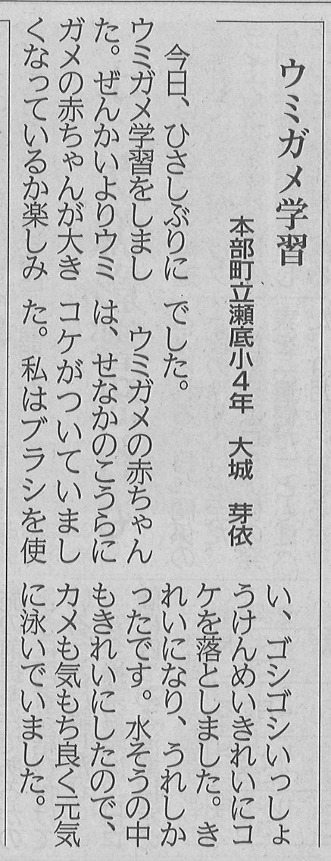

**【琉球新報　2022年6月9日（木）掲載】**